**Avant-projet d’implantation d’une protection volumétrique**



Habitation à protéger

Idée n°1 :

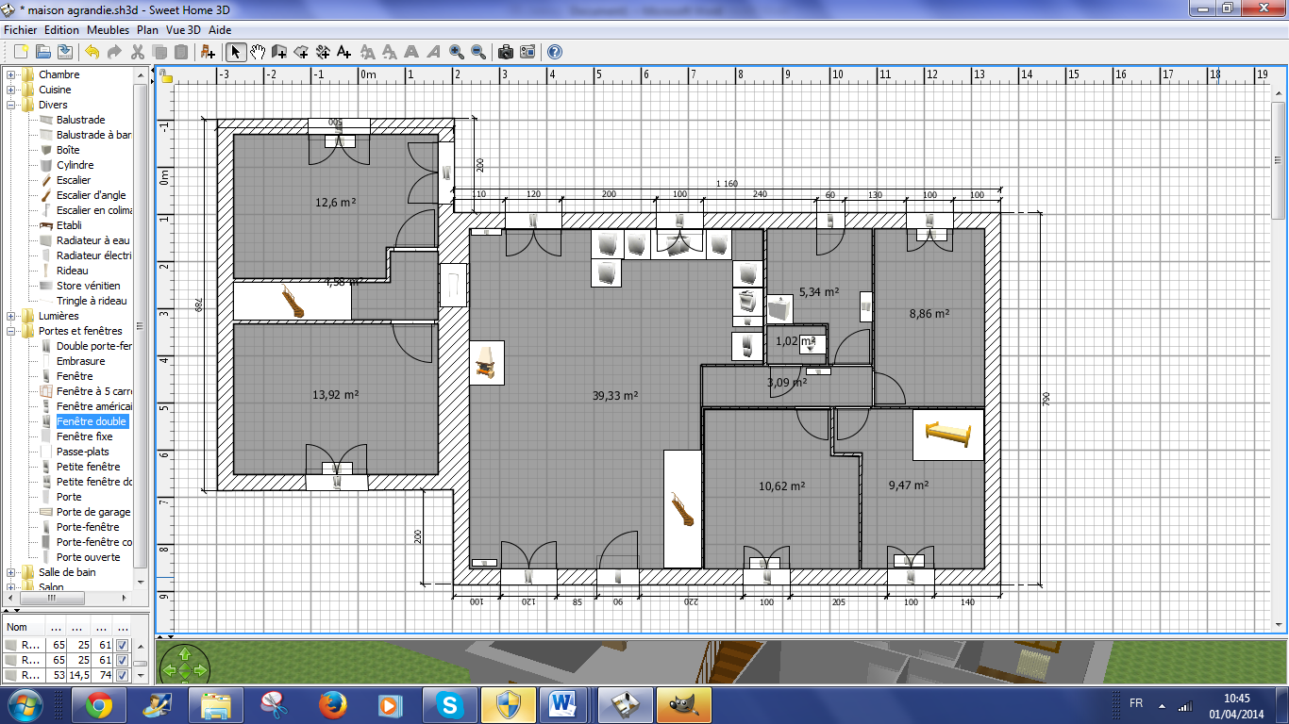

Zone à couvrir

Chambre 4

Zone à couvrir

Zone à couvrir

Zone à couvrir

SdB

Bureau

Salon

Chambre 3

Zone à couvrir

Chambre 1

Chambre 2

Zone à couvrir

Zone à couvrir

Zone à couvrir



0000

3m

Idée n°2 :



Zone à couvrir

Chambre 4

Zone à couvrir

Zone à couvrir

Zone à couvrir

SdB

Bureau

Salon

Chambre 3

Zone à couvrir



Chambre 1

Chambre 2

Zone à couvrir

Zone à couvrir

Zone à couvrir

0000

3m

Idée n°3 :



Zone à couvrir

Chambre 4

Zone à couvrir

Zone à couvrir

Zone à couvrir

SdB

Bureau

Salon

Chambre 3

Zone à couvrir

Chambre 1

Chambre 2

0000



3m

Zone à couvrir

Zone à couvrir

Zone à couvrir

000000

3m

3m

Zone d’action du capteur lorsqu’il est placé à 2m30 de hauteur

3m